Erweiterungen am Dungeon Crawler
Erklärung der Ergänzungen zum Unity-Projekt
von Justin Löwe (Sem7)

Bei der Weiterentwicklung der nach dem Unterrichtsmaterial entworfenen Version des Spiels Dungeon Crawler habe ich besonders Wert darauf gelegt, es gut spielbar zu machen, so sind die vorgenommenen Änderungen vor allem mit dem Ziel entstanden, ein angenehmes und vollständiges Spielgefühl zu erzeugen. Darunter fallen selbsterstellte Items, unterschiedliche Quests und Simplifizierung vorhandener Funktionen.

Labyrinth:

Viel Zeit habe ich zunächst in den Entwurf des Dungeons selbst gesteckt, da dieser die nötige Schwierigkeit für alle Quests bieten soll. Er ist also im Stile eines Labyrinths erstellt worden, um es schwieriger zu machen, sich einen Weg zu merken. Dabei ist der insgesamt große Raum so aufgebaut, dass man an jeder Ecke vorbeikommen sollte. Die drei Quests, auf die später noch genauer eingegangen wird, fordern vom Spieler nun, den gesamten Spielraum zu erkunden, der mit Kisten und Fässern gefüllt, von Gegnern bewacht und mit Toren wie Sackgassen geprägt wird.

Inventar:

Da ich mit dem vom Unterrichtsmaterial vorgegebenen InventoryItem-Skript noch ein paar Probleme hatte, habe ich mit einem von Unity selbst bereitgestellten Code Teile von diesem ersetzt, um es funktioneller zu machen und für eine bessere Verarbeitung zu sorgen. Dieser Quelltext sieht folgendermaßen aus:
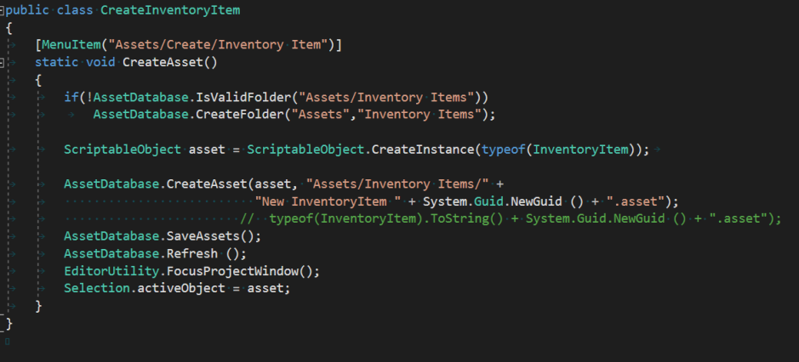

Der Code musste nur noch an der richtigen Stelle eingefügt werden, so wird der Zweck des Item-Systems damit besser erfüllt als mit der vorherigen Version.

Jederzeit möglicher Neustart:

Es sind in der im Unterricht entwickelten Version Probleme aufgetreten, weil die Neustart-Funktion vom InGameMenu-Skript und das Werfen eines Steins aus dem Shooting-Skript mit demselben Knopf ausgeführt wurden. Ich habe sie jeweils so abgeändert, dass jetzt das Schießen durch Shift und der Neustart durch die Leertaste erfolgt. Letzteres ist desweiteren zu jedem Zeitpunkt im Spiel möglich, um ein Pausenmenü zu ersetzen.

Goldener Schlüssel:

Vor der Erläuterung der Quests muss das Einfügen eines goldenen Schlüssels erwähnt werden: Um möglichst viel Abwechslung bei den zu sammelnden Items bieten zu können, habe ich das GameObject „GoldKey“ entworfen: Dafür wurde das entsprechende Asset aus Unity's Store in das Projekt eingefügt. Es musste, ähnlich wie der Eimer oder der Eisenschlüssel, zunächst ein InventoryItem daraus erstellt werden, das auf dem Prefab aufbaut. Desweiteren wurden ihm die Skripte HoverEffects und PickableItem hinzugefügt. Mit diesen Komponenten konnte ich aus dem Sprite ein fertiges GameObject in der Szene machen, welches wie die anderen Items aufnehmbar ist.

Rotation auf der Stelle:

Nachdem der goldene Schlüssel in die Szene eingebaut war, sollte er noch besonders speziell wirken und möglichst viel Aufmerksamkeit auf sich ziehen, mehr noch als nur mit der Farbe. Wie im Unterrichtsmaterial schon angemerkt wurde, ist der beste Weg dazu Bewegung. Ein Schweben durch den Raum hätte jedoch seltsam gewirkt und das Einsammeln verkomplizieren können, was also noch blieb ist die Rotation auf der Stelle.
Tatsächlich sind sich drehende schwebende Schlüssel nichts ungewöhnliches in Videospielen, schließlich wirken sie meist wie das wichtigste Objekt im Raum. In „Super Mario Galaxy“ findet man das exakt selbe Konzept zur Inszenierung eines Schlüssels vor wie nun in diesem Unity-Projekt.

Der Code für diese Bewegung ist dabei sehr simpel und mit weniger als zehn Zeilen Code vollständig. Ich habe dem Schlüssel ein neues Skript hinzugefügt, welches Rotation genannt wird, und das mit einem Befehl in der Update-Methode schon voll funktionsfähig ist: transform.Rotate (0, 50 * Time.deltaTime, 0);

Fledermausflügel:

Ein wichtiger Punkt in Spielen wie Dungeon Crawler ist die Belohnung für das Besiegen von Gegnern. Zunächst geschieht dies natürlich durch Erfahrungspunkte, in den meisten Fällen lassen sterbende Gegner aber auch Items fallen. Also habe ich die Fledermäuse direkt vor ihrem Tod ihre Flügel als Item dropen lassen.
Da in diesem Projekt noch kein geeignetes Item unter den Assets war, habe ich mich erneut einem Prefab aus dem Asset-Store von Unity bedient. Auch dort konnte ich keine einfachen Fledermausflügel finden, wie zunächst geplant – am nächsten kamen dem die brennenden Flügel, wie sie in der Endfassung jetzt eingebaut sind. Man darf nur nicht hinterfragen, woher das Feuer kommt.

Nach der Anpassung des Prefabs und der Ausstattung mit den Skripts HoverEffects, PickableItem und dem selbsterstellten Skript Rotation, denn auch hier bietet sich eine Drehung um die eigene Achse an, mussten die beiden Fledermäuse sie nur noch erzeugen können. Dafür habe ich das Skript EnemyHealth erweitert, da in ihm Aktionen genau zum Zeitpunkt des Todes ausgeführt werden können. Der Verweis auf das Prefab FireWing ist ähnlich gestaltet wie die Bestimmung der Waypoints. Was noch zu tun blieb ist die Einfügung folgenden Codes in die Dying-Methode:

Vector3 position = transform.position;
foreach (GameObject item in items)
{
if (item != null)
{
Instantiate(item, position, Quaternion.identity);
}
}

Änderungen an der Waterdrop-Quest:

Die bereits funktionsfähige Quest aus dem Unterrichtsmaterial muss vor dem Hinzufügen neuer Aufgaben noch angepasst werden, da erfolgreiches Abschließen das Spiel beendet. Dies darf nicht passieren, also wird die Code-Zeile, welche Bescheid gibt, dass die Partie vorbei ist, entfernt.
Das dabei aufkommende Problem erschließt sich sogleich – wenn man nun nach Abschluss der Aufgabe noch einmal den QuestTrigger durchschreitet, verlangt er wieder das Item vom Spieler, obwohl es eigentlich schon abgegeben ist. Dies habe ich durch das Hinzufügen der boolischen Variable „endedQuest“ gelöst, welche im Grunde die weiter ausgeführte Form von gotQuest ist. Sie wird dann auf wahr gesetzt, wenn die Quest gelöst wurde, und beim Bestimmen der Nachricht soll der QuestTrigger nun einerseits schauen, ob die Aufgabe schon gestellt wurde, wie es in der Vorlage angeführt ist, zusätzlich aber auch, ob die Aufgabe schon erfüllt ist. Sollte das der Fall sein, wird als Message „“ ausgegeben – also gar nichts mehr.

Die „Key-Quest“:

Im Anfangsraum habe ich für die zwei neuen Quests als erstes Trigger aufgestellt. Der für diese Quest ist kaum zu umgehen, da er um das Fass liegt, auf dem der Eisenschlüssel für das erste Gitter platziert ist.
Es sei dazu gesagt, dass die Trigger nicht Wurfsteine oder den Schlüssel umschließen dürfen, da man sie sonst nicht mehr ins Inventar aufnehmen kann, darum mussten die Höhen der Trigger stets angepasst werden.

Da ich mich hierbei am Konzept der Waterdrop-Quest orientiert habe, geht es wieder darum, ein Item herzubringen. Die Rede ist von besagtem goldenem Schlüssel, welcher genau in der gegenüberliegenden Ecke des Dungeons versteckt ist. Wegen eines weiteren Tors muss man hierbei auch einen anderen Weg als zum Eimer nehmen, so kommt der Spieler gut im Labyrinth herum. Sammelt man den GoldKey nun ein, besetzt er einen Inventarslot wie normale Schlüssel, kann aber nicht an Toren verwendet werden sondern muss zum Trigger zurückgebracht werden, wo man mit der höchsten Menge an EP belohnt wird.

Das Erstellen des Skripts ist größtenteils durch Kopieren vom WaterQuest-Code erfolgt, dennoch waren viele Feinanpassungen wie die Änderung des Items sowie der Botschaften mit den Aufgabestellungen und das Sichern von Text als Datentyp notwendig.

Die „Bat-Quest“:

Der Trigger für diese Quest liegt um den Haufen Wurfsteine, den der Spieler aufsammeln kann, um sie als Waffen gegen die Fledermäuse zu nutzen. Da passt es, dass die Aufgabe hierbei ist, beide Fledermäuse im Labyrinth zu töten.

Wieder ist das Ziel, Items zum Trigger zu bringen. Die Fledermäuse dropen beim Sterben FireWings, darum wird im Skript das Inventar nach diesen geprüft. Die Neuerung ist dabei, dass jetzt zwei Items vom Spieler verlangt werden. Um das umzusetzen, habe ich eine neue boolische Variable „startedQuest“ eingefügt, die sich beim Betreten des Triggers mit mindestens einem Flügel und wenn sie vorher falsch war auf wahr stellt und damit das Item entfernt. Direkt danach wird geprüft, ob noch ein Flügel im Inventar ist und gleichzeitig startedQuest auf wahr steht. Ist das nicht beides der Fall, passiert erst einmal nichts. Hat man noch einen zweiten oder kommt mit einem zweiten wieder, ist die Aufgabe erfüllt.

Man bekommt bereits für das Besiegen der Gegner EP, darum ist der Gewinn für das Überbringen der Flügel geringer als bei den anderen Quests. Für jedes der beiden Items erhält man einzeln eine kleine Zahl an Punkten. Die Gesamtzahl an EP ist im Spiel damit 45.

